Министерство науки и высшего образования Российской Федерации
ФГБОУ ВО «Ростовский государственный экономический университет (РИНХ)»
ОТЧЁТ
по лабораторной работе № 1.5
«Взаимодействие с пользователем»
Вариант 13
Выполнил: студент группы ИСТ-321
Хасаев Умахан
Ростов-на-Дону
2026

Репозиторий с исходным кодом: https://github.com/warhogz/software-development-and-maintenance

Цель работы
Научиться обрабатывать действия пользователя в JavaFX-приложении: реагировать на выбор записи в таблице, добавлять, изменять и удалять записи с помощью диалоговых окон, проверять корректность пользовательского ввода.

Задание
1. Реакция на выбор районов в таблице.
2. Добавление функциональности кнопкам «Новый», «Изменить» и «Удалить».
3. Создание диалогового окна для изменения информации о районе.
4. Проверка пользовательского ввода.
Индивидуальное задание (вариант 13): предметная область «Области – Районы».
Таблица 1 «Области»: название, площадь, административный центр, глава.
Таблица 2 «Районы»: название, площадь, административный центр, глава.

Ход работы
Работа выполнена на основе проекта лабораторной работы 1.4. В проект добавлены FXML-файл диалогового окна DistrictEditDialog.fxml и его контроллер DistrictEditDialogController.
1. Реакция на выбор в таблице. В методе initialize() контроллера DistrictOverviewController на свойство selectedItemProperty() модели выбора таблицы установлен слушатель. При выборе строки вызывается метод showDistrictDetails(), который заполняет метки в правой части окна сведениями о районе, а при отсутствии выбора очищает их.
2. Функциональность кнопок. Кнопкам в файле DistrictOverview.fxml назначены обработчики через атрибут onAction (листинг 1). Метод handleDeleteDistrict() удаляет выбранный район из таблицы; если район не выбран, выводится предупреждение Alert. Методы handleNewDistrict() и handleEditDistrict() открывают диалоговое окно для нового или выбранного района (листинг 2).
Листинг 1 – Назначение обработчиков кнопкам в DistrictOverview.fxml
<ButtonBar AnchorPane.bottomAnchor="10.0" AnchorPane.rightAnchor="10.0">
<buttons>
<Button mnemonicParsing="false" onAction="#handleNewDistrict" text="Новый..." />
<Button mnemonicParsing="false" onAction="#handleEditDistrict" text="Изменить..." />
<Button mnemonicParsing="false" onAction="#handleDeleteDistrict" text="Удалить" />
</buttons>
</ButtonBar>

Листинг 2 – Класс DistrictOverviewController
package ru.lab.regionapp.view;

import javafx.beans.binding.Bindings;
import javafx.fxml.FXML;
import javafx.scene.control.Alert;
import javafx.scene.control.Alert.AlertType;
import javafx.scene.control.Label;
import javafx.scene.control.TableColumn;
import javafx.scene.control.TableView;
import ru.lab.regionapp.MainApp;
import ru.lab.regionapp.model.District;
import ru.lab.regionapp.model.Region;

/**
* Контроллер для DistrictOverview.fxml
*/
public class DistrictOverviewController {

@FXML
private TableView<District> districtTable;
@FXML
private TableColumn<District, String> nameColumn;
@FXML
private TableColumn<District, String> regionColumn;

@FXML
private Label nameLabel;
@FXML
private Label areaLabel;
@FXML
private Label adminCenterLabel;
@FXML
private Label headLabel;
@FXML
private Label regionLabel;

// Ссылка на главное приложение.
private MainApp mainApp;

/**
* Конструктор вызывается раньше метода initialize().
*/
public DistrictOverviewController() {
}

/**
* Инициализация класса-контроллера. Этот метод вызывается автоматически
* после того, как fxml-файл будет загружен.
*/
@FXML
private void initialize() {
// Инициализация таблицы районов с двумя столбцами.
nameColumn.setCellValueFactory(cellData -> cellData.getValue().nameProperty());
// Столбец «Область» обновляется, если у района сменили область.
regionColumn.setCellValueFactory(cellData -> Bindings.createStringBinding(() -> {
Region region = cellData.getValue().getRegion();
return region == null ? "" : region.getName();
}, cellData.getValue().regionProperty()));

// Очистка подробной информации о районе.
showDistrictDetails(null);

// Слушаем изменения выбора и при изменении отображаем подробную информацию о районе.
districtTable.getSelectionModel().selectedItemProperty().addListener(
(observable, oldValue, newValue) -> showDistrictDetails(newValue));
}

/**
* Вызывается главным приложением, которое даёт на себя ссылку.
*/
public void setMainApp(MainApp mainApp) {
this.mainApp = mainApp;

// Добавление в таблицу данных из наблюдаемого списка.
districtTable.setItems(mainApp.getDistrictData());
}

/**
* Заполняет текстовые поля, отображая подробности о районе.
* Если указанный район = null, то все текстовые поля очищаются.
*/
private void showDistrictDetails(District district) {
if (district != null) {
nameLabel.setText(district.getName());
areaLabel.setText(String.format("%.0f км²", district.getArea()));
adminCenterLabel.setText(district.getAdminCenter());
headLabel.setText(district.getHead());
regionLabel.setText(district.getRegion() == null ? "" : district.getRegion().getName());
} else {
nameLabel.setText("");
areaLabel.setText("");
adminCenterLabel.setText("");
headLabel.setText("");
regionLabel.setText("");
}
}

/**
* Вызывается, когда пользователь кликает по кнопке «Удалить».
*/
@FXML
private void handleDeleteDistrict() {
int selectedIndex = districtTable.getSelectionModel().getSelectedIndex();
if (selectedIndex >= 0) {
districtTable.getItems().remove(selectedIndex);
} else {
showNoSelectionAlert();
}
}

/**
* Вызывается, когда пользователь кликает по кнопке «Новый...».
* Открывает диалоговое окно с пустыми полями для нового района.
*/
@FXML
private void handleNewDistrict() {
District tempDistrict = new District();
boolean okClicked = mainApp.showDistrictEditDialog(tempDistrict);
if (okClicked) {
mainApp.getDistrictData().add(tempDistrict);
districtTable.getSelectionModel().select(tempDistrict);
}
}

/**
* Вызывается, когда пользователь кликает по кнопке «Изменить...».
* Открывает диалоговое окно для изменения выбранного района.
*/
@FXML
private void handleEditDistrict() {
District selectedDistrict = districtTable.getSelectionModel().getSelectedItem();
if (selectedDistrict != null) {
boolean okClicked = mainApp.showDistrictEditDialog(selectedDistrict);
if (okClicked) {
showDistrictDetails(selectedDistrict);
}
} else {
showNoSelectionAlert();
}
}

/**
* Предупреждение, если в таблице ничего не выбрано.
*/
private void showNoSelectionAlert() {
Alert alert = new Alert(AlertType.WARNING);
alert.initOwner(mainApp.getPrimaryStage());
alert.setTitle("Нет выбора");
alert.setHeaderText("Район не выбран");
alert.setContentText("Пожалуйста, выберите район в таблице.");
alert.showAndWait();
}
}

3. Диалоговое окно. Метод showDistrictEditDialog() класса MainApp загружает DistrictEditDialog.fxml, создаёт модальное окно Stage (Modality.WINDOW_MODAL), передаёт контроллеру редактируемый район и список областей для выпадающего списка ComboBox, ожидает закрытия окна с помощью showAndWait() и возвращает признак нажатия кнопки OK (листинг 3).
Листинг 3 – Метод showDistrictEditDialog() класса MainApp
/**
* Открывает диалоговое окно для изменения информации о районе.
* Если пользователь кликнул OK, изменения сохраняются в предоставленном
* объекте района и возвращается значение true.
*
* @param district объект района, который надо изменить
* @return true, если пользователь кликнул OK, в противном случае false.
*/
public boolean showDistrictEditDialog(District district) {
try {
// Загружаем fxml-файл и создаём новую сцену для всплывающего диалогового окна.
FXMLLoader loader = new FXMLLoader();
loader.setLocation(MainApp.class.getResource("view/DistrictEditDialog.fxml"));
AnchorPane page = (AnchorPane) loader.load();

// Создаём диалоговое окно Stage.
Stage dialogStage = new Stage();
dialogStage.setTitle(district.getName() == null ? "Новый район" : "Редактирование района");
dialogStage.initModality(Modality.WINDOW_MODAL);
dialogStage.initOwner(primaryStage);
Scene scene = new Scene(page);
dialogStage.setScene(scene);

// Передаём район и список областей в контроллер.
DistrictEditDialogController controller = loader.getController();
controller.setDialogStage(dialogStage);
controller.setRegions(regionData);
controller.setDistrict(district);

// Отображаем диалоговое окно и ждём, пока пользователь его не закроет.
dialogStage.showAndWait();

return controller.isOkClicked();
} catch (IOException e) {
e.printStackTrace();
return false;
}
}

4. Проверка пользовательского ввода. В контроллере диалогового окна метод isInputValid() проверяет, что заполнены все поля и выбрана область, площадь является положительным числом и меньше площади выбранной области. Если найдены ошибки, их список выводится в окне Alert, а данные не сохраняются (листинг 4).
Листинг 4 – Класс DistrictEditDialogController
package ru.lab.regionapp.view;

import javafx.collections.ObservableList;
import javafx.fxml.FXML;
import javafx.scene.control.Alert;
import javafx.scene.control.Alert.AlertType;
import javafx.scene.control.ComboBox;
import javafx.scene.control.TextField;
import javafx.stage.Stage;
import ru.lab.regionapp.model.District;
import ru.lab.regionapp.model.Region;

/**
* Окно для изменения информации о районе.
*/
public class DistrictEditDialogController {

@FXML
private TextField nameField;
@FXML
private TextField areaField;
@FXML
private TextField adminCenterField;
@FXML
private TextField headField;
@FXML
private ComboBox<Region> regionBox;

private Stage dialogStage;
private District district;
private boolean okClicked = false;

/**
* Инициализирует класс-контроллер. Этот метод вызывается автоматически
* после того, как fxml-файл будет загружен.
*/
@FXML
private void initialize() {
}

/**
* Устанавливает сцену для этого окна.
*/
public void setDialogStage(Stage dialogStage) {
this.dialogStage = dialogStage;
}

/**
* Задаёт список областей для выпадающего списка.
*/
public void setRegions(ObservableList<Region> regions) {
regionBox.setItems(regions);
}

/**
* Задаёт район, информацию о котором будем менять.
*/
public void setDistrict(District district) {
this.district = district;

nameField.setText(district.getName());
areaField.setText(district.getArea() == 0 ? "" : formatArea(district.getArea()));
adminCenterField.setText(district.getAdminCenter());
headField.setText(district.getHead());
regionBox.setValue(district.getRegion());
}

/**
* Returns true, если пользователь кликнул OK, в другом случае false.
*/
public boolean isOkClicked() {
return okClicked;
}

/**
* Вызывается, когда пользователь кликнул по кнопке OK.
*/
@FXML
private void handleOk() {
if (isInputValid()) {
district.setName(nameField.getText().trim());
district.setArea(parseArea(areaField.getText()));
district.setAdminCenter(adminCenterField.getText().trim());
district.setHead(headField.getText().trim());
district.setRegion(regionBox.getValue());

okClicked = true;
dialogStage.close();
}
}

/**
* Вызывается, когда пользователь кликнул по кнопке «Отмена».
*/
@FXML
private void handleCancel() {
dialogStage.close();
}

/**
* Проверяет пользовательский ввод в текстовых полях.
*
* @return true, если пользовательский ввод корректен
*/
private boolean isInputValid() {
String errorMessage = "";

if (isEmpty(nameField)) {
errorMessage += "Не указано название района!\n";
}
if (regionBox.getValue() == null) {
errorMessage += "Не выбрана область!\n";
}
if (isEmpty(areaField)) {
errorMessage += "Не указана площадь!\n";
} else {
try {
double area = parseArea(areaField.getText());
if (area <= 0) {
errorMessage += "Площадь должна быть больше нуля!\n";
} else if (regionBox.getValue() != null && area >= regionBox.getValue().getArea()) {
errorMessage += "Площадь района должна быть меньше площади области ("
+ formatArea(regionBox.getValue().getArea()) + " км²)!\n";
}
} catch (NumberFormatException e) {
errorMessage += "Площадь должна быть числом!\n";
}
}
if (isEmpty(adminCenterField)) {
errorMessage += "Не указан административный центр!\n";
}
if (isEmpty(headField)) {
errorMessage += "Не указан глава района!\n";
}

if (errorMessage.isEmpty()) {
return true;
} else {
// Показываем сообщение об ошибке.
Alert alert = new Alert(AlertType.ERROR);
alert.initOwner(dialogStage);
alert.setTitle("Неверно заполнены поля");
alert.setHeaderText("Пожалуйста, исправьте поля");
alert.setContentText(errorMessage);
alert.showAndWait();
return false;
}
}

private static boolean isEmpty(TextField field) {
return field.getText() == null || field.getText().trim().isEmpty();
}

private static double parseArea(String text) {
return Double.parseDouble(text.trim().replace(',', '.'));
}

private static String formatArea(double area) {
return area == Math.floor(area) ? String.valueOf((long) area) : String.valueOf(area);
}
}

Результаты работы программы
Работа приложения показана на рисунках 1–11.
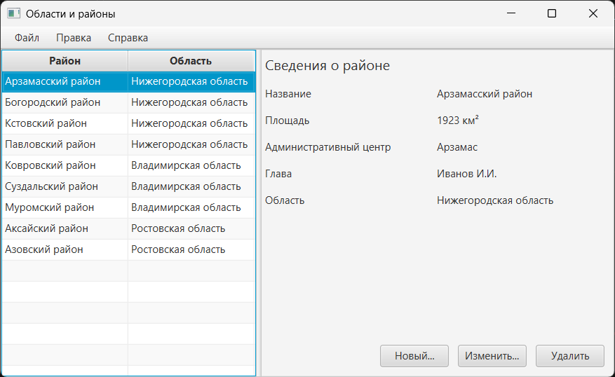
Рисунок 1 – Отображение сведений о выбранном районе
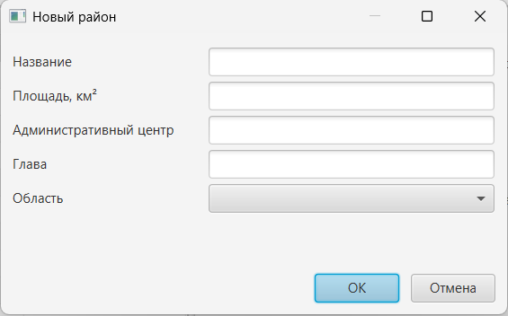
Рисунок 2 – Диалоговое окно добавления нового района
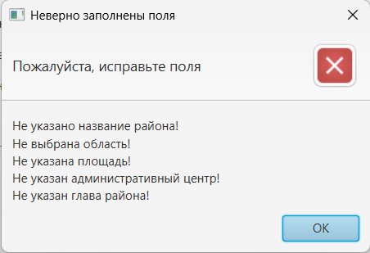
Рисунок 3 – Сообщение об ошибках при незаполненных полях
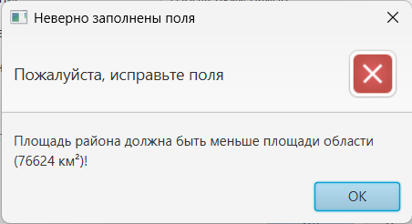
Рисунок 4 – Сообщение об ошибке: площадь района больше площади области
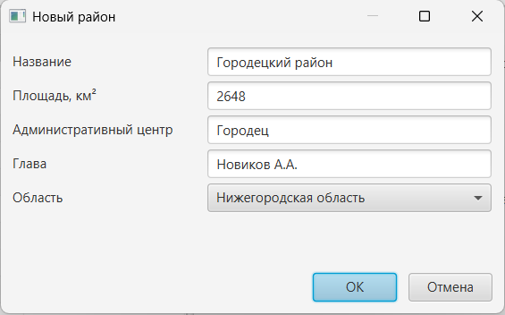
Рисунок 5 – Заполненное окно нового района
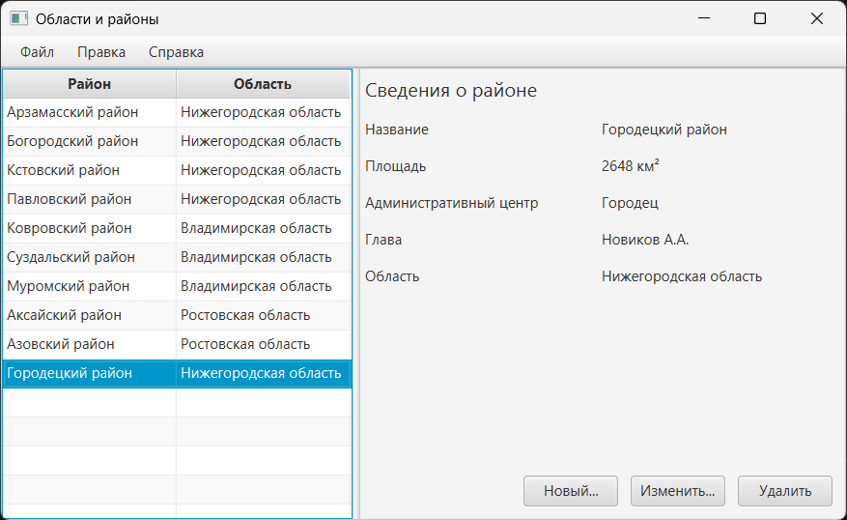
Рисунок 6 – Добавленный район в таблице
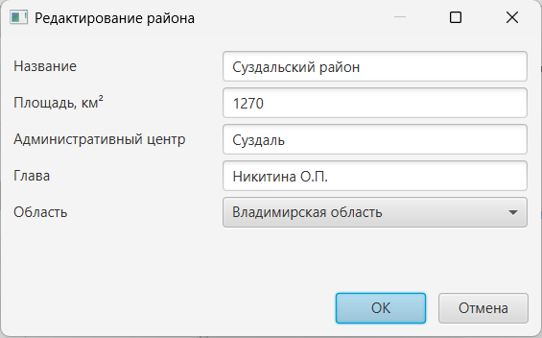
Рисунок 7 – Редактирование сведений о районе
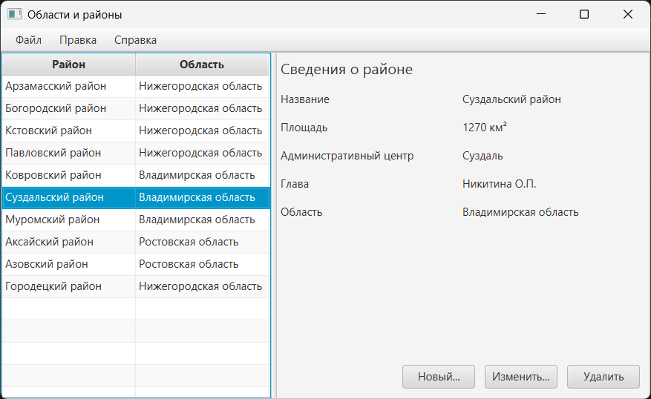
Рисунок 8 – Сведения о районе после изменения
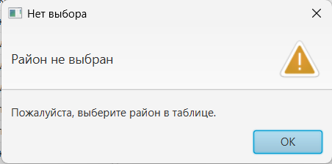
Рисунок 9 – Предупреждение при попытке удаления без выбора района
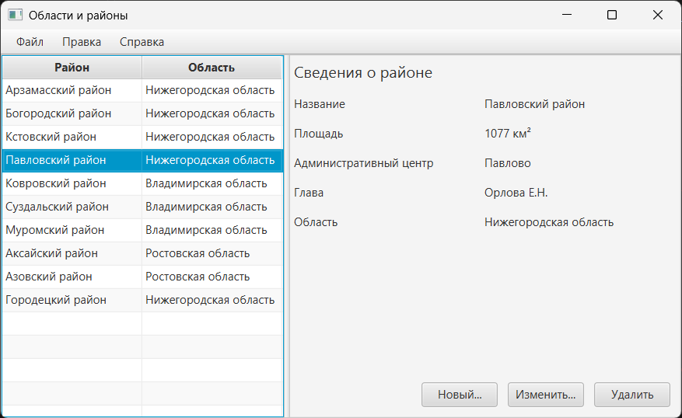
Рисунок 10 – Выбор района для удаления
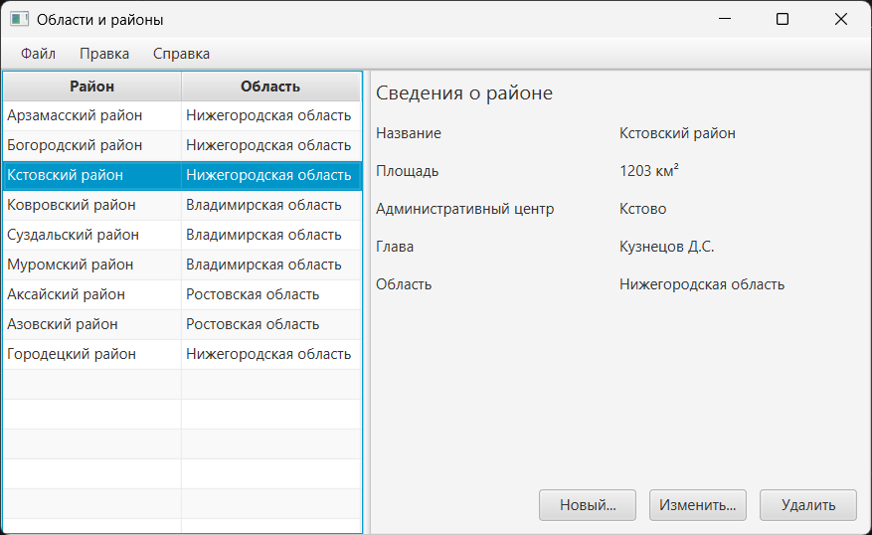
Рисунок 11 – Таблица после удаления района

Вывод
В ходе выполнения лабораторной работы приложение было дополнено обработкой действий пользователя: при выборе района в таблице отображаются его сведения, кнопки «Новый», «Изменить» и «Удалить» позволяют добавлять, редактировать и удалять районы. Для ввода данных создано модальное диалоговое окно с выпадающим списком областей, а проверка пользовательского ввода не позволяет сохранить незаполненные поля, нечисловую или некорректную площадь.

